2018年初级护师基础护理学必考考点：角色理论等
现在正是2018年初级护师考试复习备考的关键时期，为了方便更多初级护师考生朋友们，更好地开展初级护师考试复习备考工作。金英杰医学小编特从金英杰图书研发中心搜集整理了2018年初级护师超级宝典必考考点，现在免费提供给广大考生朋友们。
点击链接免费下载2018年初级护师超级宝典必考考点，如果考生朋友们感到自学困难，可以报读2018年初级护师金鹰直播课，跟随名师进行全面系统的复习。
2018初级护师超级宝典必考考点.pdf
下面的内容是2018年初级护师超级宝典第一章基础护理学必考考点的部分内容，想要获得全部资料的考生朋友们可以点击购买2018初级护师超级宝典，轻松拿回家，想怎么学习就怎么学习!
考点一：系统的基本属性。
整体性;相关性;动态性;目的性;层次性。
考点二：弗洛伊德理论。
弗洛伊德的人格发展理论。
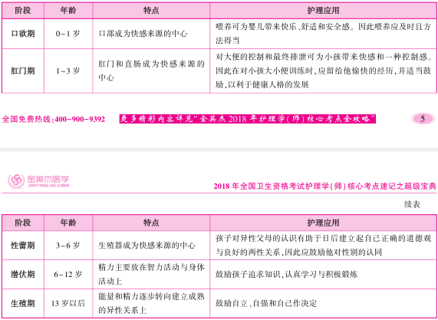
考点三：皮亚杰的认知发展学说。
考点四：人的基本需要层次论。
美国心理学家马斯洛(Maslow)提出的人的基本需要层次论最常用。
考点五：角色理论。
1.护士角色是指护士应具有的与职业相适应的社会行为模式，其包括：
护理者;计划者;管理者;教育者;协调者;咨询者;维护者;研究者和改革者。
2.病人角色的适应
在角色适应上出现许多心理和行为上的改变。常见以下几类：
金英杰医学小编每天会更新必考考点，将会按着2018年初级护师考试超级宝典必考考点的整个章节流程依次发布相关信息，想要快速记忆初级护师必考知识点，有节奏地进行初级护师复习备考的广大考生朋友们，记得每天都要查看初级护师考试频道更新的相关消息哈!或者及时关注下方的金英杰护考圈获得最新消息!
扫描一下，了解必考考点！

